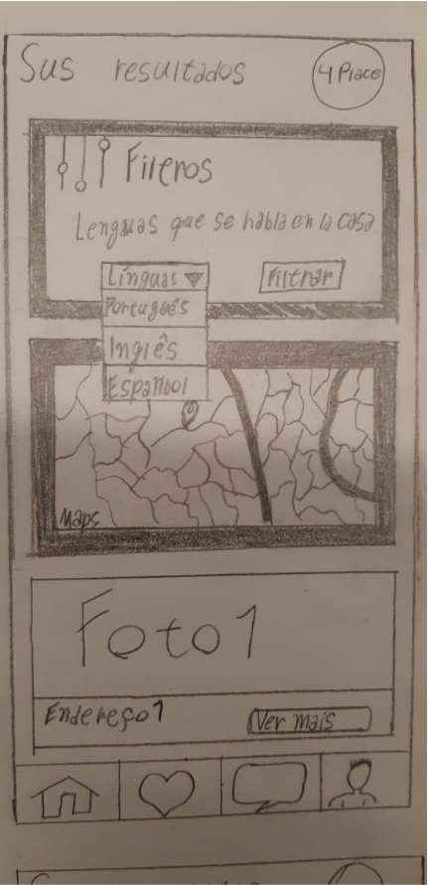-🡪 Texto e logo associados para indicar que a marca conversa com o usuario

-🡪Icone e texto de filtro, assim como elementos do filtro são colocados juntos para que sejam percebidos como parte de um conjunto que indica o que pode ser filtrado e como esta sendo filtrado.

-🡪 Imagens colocadas alinhadas para indicar continuidade, ou seja, que fazem parte de uma coluna coesa, que continua abaixo.

-🡪Enderço colocado abaixo da imagem para associa-lo à casa da imagem.